**Evolution des poids moyens des mouches par densité**

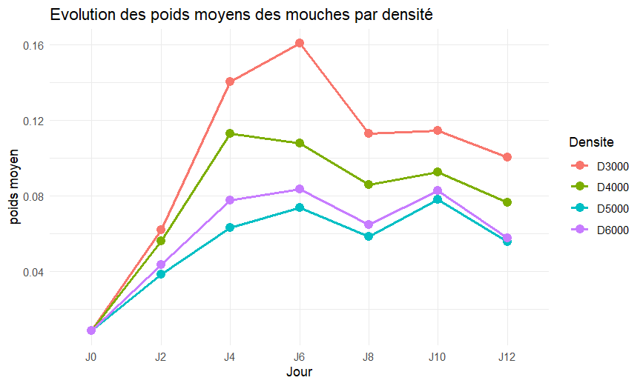

Le graphique ci-dessus montre l’évolution des poids moyens des mouches selon les densités. Son analyse révèle d’une part que les poids moyens des mouches ayant reçues le traitement D5000 sont plus faibles que celles des mouches ayant reçues les autres traitements peu importe le jour de prélèvement. Au contraire, les mouches ayant reçues le traitement D3000 ont des poids moyens supérieurs à ceux des mouches ayant reçues des autres types de traitement. Cela montre que le traitement D5000 serait moins efficace que les autres traitements alors que le traitement D3000 serait plus efficace. D’autre part, on constate qu’au début, les poids des mouches augmentes au fur et à mesure que le jour augmente mais chutent généralement après le sixième jour.

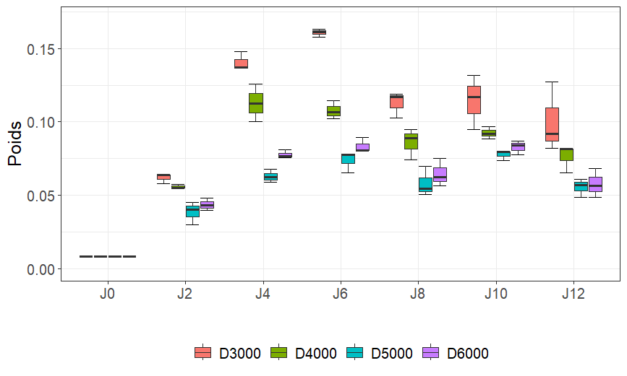**Boite à moustache**

Cette représentation des boites à moustache par jour de prélèvement et selon les densités montre la distribution des poids des mouches par catégorie de densité. Il ressort de son analyse qu’il existe un écart entre les médianes des poids des mouches par densité. A partir du deuxième jour, les poids médians des mouches ayant suivit le traitement D3000 sont nettement supérieurs à ceux des mouches ayant suivit le traitement D5000 en particulier et globalement supérieurs à ceux des autres mouches des autres catégories. Par ailleurs, au deuxième jour, on remarque deux groupes : D3000, D4000 et D5000, D6000. Dans chaque groupe, les distributions sont presque identiques et donc il existe un faible écart entre les médianes des poids des mouches appartenant à ces groupes. A partir du quatrième jour, les distributions des poids dans les groupes de mouches ayant reçues les traitements D6000 et D5000 restent presque identiques (les médianes sont proches et les dispersions sont presque identiques) alors que la distribution D3000 se distingue un moment de D4000 avant de se rapprocher peu à peu après le huitième jour. Cela montre qu’en terme d’effet, les traitements D5000 et D6000 auraient presque les influences sur les mouches alors que le traitement D3000 aurait un effet plus élevé des traitements D5000 et D6000. Le traitement D4000 aurait donc un effet intermédiaire : plus faible que celui de D3000 mais plus fort que celui des D5000 et D6000.

**Analyse de la variance**

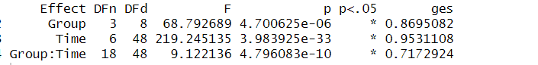

L’analyse de la variance effectuée entre le poids des mouches et le type de traitement (Group) ainsi que le temps de prélèvement (Time) permet e vérifier si le traitement a un effet significatif sur le poids des mouches. Les résultats révèlent que toutes les p-value sont inférieures à 5% (seuil de décision). Ainsi, le traitement a un effet significatif sur le poids des mouches de même que le temps de prélèvement.

**Test de comparaison des types de traitement deux à deux**

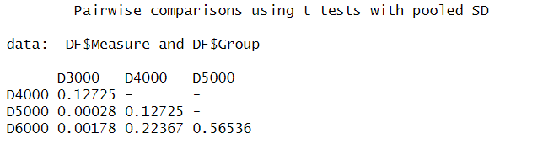

Comme l’analyse de la variance confirme l’effet du traitement sur le poids des mouches, nous allons vérifier les traitements dont les influences diffèrent de celles des autres, c’est ce que nous montre le tableau ci-dessus. Il présente les p-values des tests de comparaison deux-à-deux des types de traitement. On remarque que les p-values des tests de comparaison entre le D3000 et groupes D5000 et D6000 sont inférieures à 5%, ainsi, l’effet moyen du traitement D3000 diffère significativement de celui de D5000 et D6000. De plus, comme l’a souligné l’analyse descriptive, il n’existe pas de différence significative entre les effets des traitements D5000 et D6000. Enfin, il n’existe également pas de différence significative entre le traitement D3000 et D4000. On ne peut pas dissocier le traitement D4000 des deux groupes de traitement D3000 (G1) puis D5000 et D6000 (G2) mais les traitements D3000 et D5000 d’une part le traitement D3000 et D6000 d’autre part sont nettement différents. Le traitement D3000 a plus d’influence que les deux autres traitement D5000 et D6000.

**Validation des hypothèses d’Anova**

**Test de sphéricité de Mauchly**

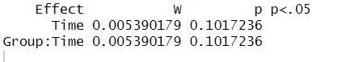

Le test de sphéricité de Mauchly est utilisé dans les analyses d'ANOVA à mesures répétées pour vérifier une hypothèse clé appelée la sphéricité. La sphéricité concerne l'égalité des variances des différences entre les niveaux des facteurs répétées. Les résultats montrent des p-values supérieures à 5% alors l’hypothèse de sphéricité de Mauchy est vérifiée.

**Test de Normalité**

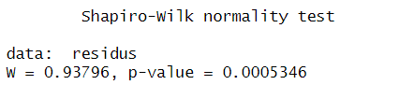

La p-value du test de normalité est inférieure à 5% alors l’hypothèse de normalité est violée.

**Homogénéité des variances**

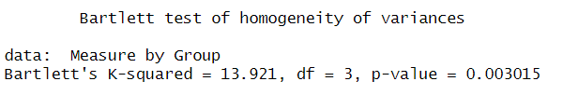

La p-value du test d’homoscédasticité est inférieure à 5% alors l’hypothèse d’homogénéité des variances est violée.

**Limite de l’étude**

La taille de l'échantillon influence souvent la vérification des hypothèses de normalité et d'homogénéité des variances. En raison de la petite taille de notre échantillon, les tests peuvent être moins puissants. Ainsi, la non vérification des hypothèses de normalité et d’homoscédasticité peuvent être une source de biais dans les estimations.